профессиональная армия –
3 полка и 1 танк?
Много разговоров о профессиональной армии. Но чтобы ее содержать, нужны средства. Если они есть, то почему не дать их офицерам, получающим сегодня унизительно низкую зарплату? Какого размера профессиональная армия по силам сейчас России, стране с самыми протяженными и весьма неспокойными границами? Дивизия? Чем будет воевать эта армия, если в год закупается один – два боевых самолета? Наша страна – крупнейший экспортер нефти, а у летчиков нет топлива на полеты! Дело тут не в армии, в во власти!
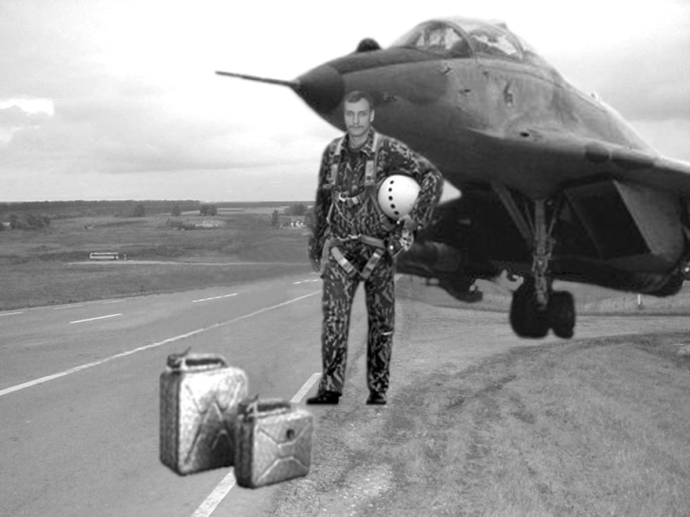
Русский!
Очнись! Хватит быть вне политики!
Скажи «НЕТ!» «реформам»!
Скажи «НЕТ!» правительству Путина,
Касьянова, Грефа!

Первичное отделение КПРФ «Горроща-2»

профессиональная армия –
3 полка и 1 танк?
Много разговоров о профессиональной армии. Но чтобы ее содержать, нужны средства. Если они есть, то почему не дать их офицерам, получающим сегодня унизительно низкую зарплату? Какого размера профессиональная армия по силам сейчас России, стране с самыми протяженными и весьма неспокойными границами? Дивизия? Чем будет воевать эта армия, если в год закупается один – два боевых самолета? Наша страна – крупнейший экспортер нефти, а у летчиков нет топлива на полеты! Дело тут не в армии, в во власти!
Русский!
Очнись! Хватит быть вне политики!
Скажи «НЕТ!» «реформам»!
Скажи «НЕТ!» правительству Путина,
Касьянова, Грефа!

Первичное отделение КПРФ «Горроща-2»

